- L’activité de la MPS

Synthèse chiffrée - Année 2013

Plus de 12 500 visiteurs, soit 1 050 personnes en moyenne par mois
36 conférences grand public à la MPS et 2 conférences organisées au centre Rabelais
1 projection-débat organisée au centre Rabelais « Les saveurs du palais »
9 soirées traduites en Langue des Signes Françaises
10 « Cafés des parents »
10 « Café seniors »
4 « Café l’addiction »
10 réunions d’information autour des problématiques de surdité
2 théâtres forums sur le thème des addictions et de la sexualité
17 ateliers gratuits d’éducation pour la santé (initiations au yoga, à la sophrologie, au Qi QONG, ateliers de cuisine, de promotion de l’activité physique,…)
27 cours de Gymmémoire pour séniors
11 ateliers de dépistage de l’obésité infantile
10 Journées grand public (Journée mondiale de lutte contre la maladie d’Alzheimer, Journée de lutte contre le cancer de la peau, Journée nationale de l’Audition,…)
100 partenaires associatifs et institutionnels tout au long de l’année
300 personnes initiées aux gestes de premiers secours
20 associations présentes chaque mois pour répondre aux questions du public
26 expositions Thématiques
Plus de 10 000 Préservatifs masculins et féminins, éthylotests et bouchons d’oreilles distribués gratuitement
5 000 emails d’information envoyés sous forme de newsletter chaque mois
1 500 programmes papiers distribués chaque mois auprès de structures relais
800 fans sur la page Facebook de la Maison Prévention Santé
Plus de 100 articles de presse
De nombreuses thématiques de santé publique abordées (alimentation, activité physique, sexualité, addictions, vaccinations…).

- La fréquentation mensuelle et la répartition par sexe et âge

- Fréquentation mensuelle des visiteurs

Mois | Intitulé | Nombre de personnes présentes | Total
Mois  JANVIER  « Bien dans mon corps bien, dans ma tête » | Intitulé | Personnes présentes | Total  995
Mois  JANVIER  « Bien dans mon corps bien, dans ma tête » | Ateliers Partenaires | 50 | Total  995
Mois  JANVIER  « Bien dans mon corps bien, dans ma tête » | Conférences | 269 | Total  995
Mois  JANVIER  « Bien dans mon corps bien, dans ma tête » | Formations IPS (adultes + enfants) | 20 | Total  995
Mois  JANVIER  « Bien dans mon corps bien, dans ma tête » | Café seniors | 15 | Total  995
FEVRIER  « Santé et environnement: pour une ville en bonne santé! » | Café des parents | 9 | 1 073
 | Autres (documentation, réunions, permanences, formation, expositions, ateliers, vaccinations…) | 632 | 1 073
 | Conférences | 110 | 1 073
 | Ateliers IPS (adultes + enfants) | 30 | 1 073
 | Café séniors | 22 | 1 073
MARS  « Mon cerveau dans tous ses états» | Café des parents | 9 | 1 301
MARS  « Mon cerveau dans tous ses états» | Autres (documentation, réunions, permanences, formation, expositions, ateliers, vaccinations…) | 902 | 1 301
MARS  « Mon cerveau dans tous ses états» | Café séniors | 15 | 1 301
MARS  « Mon cerveau dans tous ses états» | Conférences | 120 | 1 301
MARS  « Mon cerveau dans tous ses états» | Formations IPS (adultes + enfants) | 21 | 1 301
AVRIL  « mon corps j’y tiens j’en prends soin » | Café des parents | 10 | 1 043
AVRIL  « mon corps j’y tiens j’en prends soin » | Atelier Gymmémoire | 56 | 1 043
AVRIL  « mon corps j’y tiens j’en prends soin » | Autres (documentation, réunions, permanences, formation, expositions, ateliers, vaccinations…) | 1079 | 1 043
AVRIL  « mon corps j’y tiens j’en prends soin » | Café séniors | 18 | 1 043
MAI:  « Alimentation et activité physique » | Conférences | 32 | 1 070
MAI:  « Alimentation et activité physique » | Formations IPS (adultes + enfants) | 15 | 1 070
MAI:  « Alimentation et activité physique » | Café des parents | 9 | 1 070
MAI:  « Alimentation et activité physique » | Atelier Gymmémoire | 58 | 1 070
MAI:  « Alimentation et activité physique » | Autres (documentation, réunions, permanences, formation, expositions, ateliers, vaccinations…) | 911 | 1 070
MAI:  « Alimentation et activité physique » | Café séniors | 33 | 1 070
 | Conférences | 90
 | Formations IPS (adultes + enfants) | 32
 | Café des parents | 6
 | Ateliers pour enfants (au p’tit resto santé) | 30
 | Atelier Gymmémoire | 52
 | Autres (documentation, réunions, permanences, formation, expositions, ateliers, vaccinations…) | 827
JUIN – JUILLET - AOUT :
Le mois du don  « don de vie, dites-le, faites-le »  Le mois des risques de l’été |  |  | 2 509
 | Café séniors | 19 | 2 509
 | Conférences | 63 | 2 509
 | Formations IPS (adultes + enfants) | 42 | 2 509
 | Café des parents | 6 | 2 509
SEPTEMBRE  Le mois de la cardiologie :  « Pour un cœur en bonne santé ! » | Ateliers partenaires | 30 | 1 317
 | Autres (documentation, réunions, permanences, formation, expositions, ateliers, vaccinations…) | 2349 | 1 317
 | Conférences | 65 | 1 317
 | Formations IPS (adultes + enfants) | 12 | 1 317
 | Café des parents | 8 | 1 317
OCTOBRE  Le mois de la prévention «Prévenir, c'est agir» | Autres (documentation, réunions, permanences, formation, expositions, ateliers, vaccinations…) | 1232 | 983
OCTOBRE  Le mois de la prévention «Prévenir, c'est agir» | Café séniors | 36 | 983
OCTOBRE  Le mois de la prévention «Prévenir, c'est agir» | Conférences | 96 | 983
OCTOBRE  Le mois de la prévention «Prévenir, c'est agir» | Formations IPS (adultes + enfants) | 32 | 983
NOVEMBRE  Le mois des addictions :  « Du plaisir à la dépendance » | Café des parents | 22 | 1 345
 | Autres (documentation, réunions, permanences, formation, expositions, ateliers, vaccinations…) | 797 | 1 345
 | Café séniors | 32 | 1 345
 |  |  | Conférences

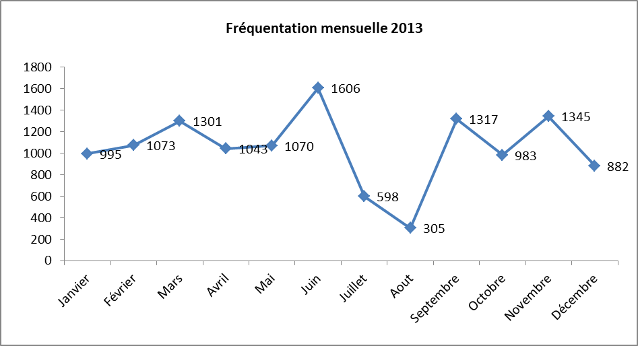

- Répartition par sexe et par âge

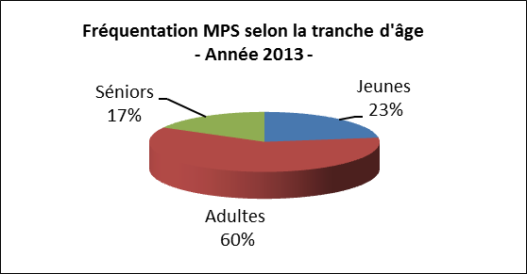

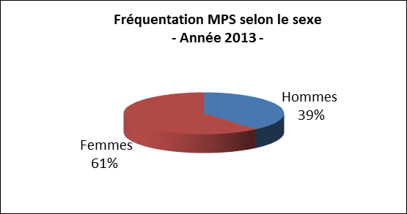

- Synthèse des besoins documentaires

Addictions (alcool, drogues, tabac…) | 2 930
Adolescence-Petite enfance | 312
Administration
Cancers
Cardiologie (secourisme, cardiologie, cholestérol, hypertension…) | 832
Don d’organes | 1 385
Environnement-Allergies (accidents domestiques, allergies, hygiènes, | 1 508
Gynécologie (hépatites, VIH-Sida, contraception-sexualité, grossesse, procréation artificielle…) | 1 640
Neurologie (Alzheimer, parkinson, sclérose plaques…) | 460
Nutrition (alimentation, les troubles du comportement alimentaire et les activités physiques…) | 1418
Addictions (alcool, drogues, tabac…) | 2 930
Adolescence-Petite enfance | 312
Administration
Cancers
Cardiologie (secourisme, cardiologie, cholestérol, hypertension…) | 832
Don d’organes | 1 385
Environnement-Allergies (accidents domestiques, allergies, hygiènes, | 1 508
Gynécologie (hépatites, VIH-Sida, contraception-sexualité, grossesse, procréation artificielle…) | 1 640
Neurologie (Alzheimer, parkinson, sclérose plaques…) | 460
Nutrition (alimentation, les troubles du comportement alimentaire et les activités physiques…) | 1418
ORL | 299
Pneumologie (asthme, bronchiolite, infections respiratoires, tuberculose…)
Rhumatologie (arthrose, ostéoporose, polyarthrite rhumatoïde…) | 60
Santé mentale (mal être, stress, sommeil… | 570
Vaccination | 579
TOTAL | 14 995

Durant l’année 2013, 14 995 documents ont été distribués. Les besoins documentaires ne sont pas forcément liés à la programmation de la structure (conférences, animations, relais des journées nationales…).

